Задание по МЛ для студентов 2 курса специализации «Вокальное искусство». Преподаватель Пронина Н.В.
Темы «Ж.Бизе .Опера «Кармен»,общая характеристика, анализ увертюры. Анализ 1-3 д.д».
1.Изучить опорный конспект по теме.
История создания.Бизе начал работать над оперой «Кармен» в 1874 году. Сюжет ее заимствован из одноименной новеллы французского писателя Проспера Мериме (1803—1870), написанной в 1845 году. Либреттисты – А. Мельяк (1831—1897) и Л. Галеви (1834—1908) мастерски разработали либретто, насытив его драматизмом, углубили эмоциональные контрасты, создали выпуклые образы действующих лиц, во многом отличные от их литературных прототипов. Изменения основных образов – Хозе, Эскамильо,Микаэла и Кармен. Существенно изменен и образ главной героини. Кармен в опере — воплощение женской красоты и обаяния, страстного свободолюбия и смелости. Хитрость, воровская деловитость — эти черты Кармен новеллы Мериме в опере были устранены. Бизе облагородил характер своей героини, подчеркнув в нем прямоту чувств и независимость поступков. Авторы либретто оперы ввели в действие колоритные народные сцены. Они придали трагическому сюжету оптимистическое звучание. Премьера «Кармен» состоялась в Париже 3 марта 1875 года и успеха не имела. Автору пришлось претерпеть множество нападок, ускоривших его кончину. Одним из первых среди великих современников Бизе музыку «Кармен» оценил П. И. Чайковский. «Опера Бизе, — писал он, — шедевр, одна из тех немногих вещей, которым суждено отразить в себе в сильнейшей степени музыкальные стремления целой эпохи. Лет через десять «Кармен» будет самой популярной оперой в мире». Эти слова оказались пророческими. Если в 1876 году «Кармен» надолго исчезла из репертуара парижских театров, то за рубежом — в Вене (1875), Петербурге (1878) и многих других городах Европы ее успех был поистине триумфальным. В Париже постановка «Кармен» была возобновлена в 1883 году в редакции Э. Гиро (1837—1892), который заменил разговорные диалоги речитативами и добавил балетные сцены в финале оперы, взяв музыку из других произведений Бизе. Композиция оперы –4 д.д.. Основа драматургии – красочное противопоставление разнохарактерных образов. Большое значение имеют образы природы.
Образ Кармен и национальный колорит оперы. Три подлинные народные мелодии использованы в партитуре оперы: это — хабанера I акта, музыка которой дает свободную обработку песенки кубинского происхождения, изданной в 1864 году в одном из сборников (см. примеры 194 а, б); поло (народный испанский танец) из оркестрового вступления к IV акту — его мелодия навеяна песней известного испанского певца М. Гарсиа (см. пример 283 в) и, наконец, мелодия дерзкого ответа Кармен Цуниге в I акте (см. пример 195), для которого либреттисты воспользовались текстом песни Земфиры из пушкинских «Цыган» в переводе П. Мериме.
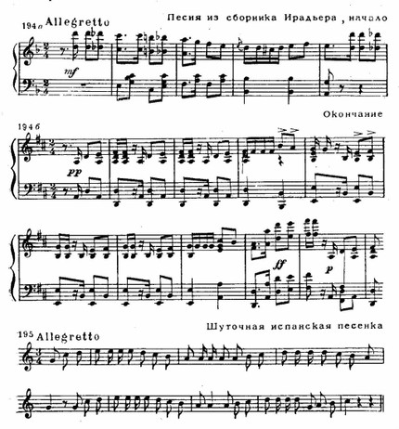
Наряду с такими «цитатами» Бизе вкрапливал в музыкальную ткань отдельные обороты и приемы развития — мелодические и ритмические, характерные для испанской музыки. Таковы приемы кадансового выделения V ступени — на доминанте заканчивается упомянутый антракт; сопоставления в рамках семиступенного лада мажорного и минорного тетрахордов, причем конечный звук первого из них совпадает с начальным звуком второго, что имеет место и в названном антракте, и в сегидилье I акта:
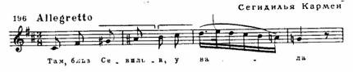
В выявлении народного склада значительна роль маршевых и танцевальных жанров. Напомним выдержанные в маршевом ритме хоры солдат или мальчиков в I акте, куплеты тореадора — во II, хор контрабандистов — в III, шествие участников боя быков и славление тореадора — в IV акте; танцевальные же ритмы воспроизведены в хабанере, сегидилье, цыганских песнях в духе болеро, «гимне свободы» в характере тарантеллы — во II акте и других эпизодах оперы.
Развитие образа Кармен. «Роковая тема», использующая обороты увеличенного лада (так называемая «цыганская гамма»), пронизывает музыкальную ткань оперы. Эта тема имеет два облика. В своем основном виде — в напряженно медлительном движении, с протянутым начальным звуком и широким распевом увеличенной секунды — она врывается в важные драматургические моменты, словно предвосхищая трагический исход любви Хозе и Кармен. 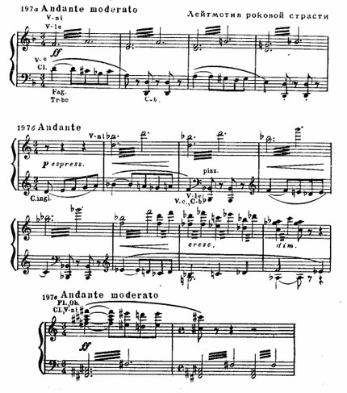

Другой характер приобретает «роковая тема» в оживленном темпе ровными длительностями с акцентом на последнем звуке тетрахорда, что в размере 6/8 или 3/4 привносит черты танцевальности. Такая модификация лейтмотива связана с реальным обликом Кармен (см. ее выход в I акте):
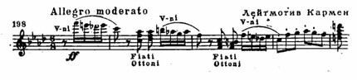
Вообще вся музыкальная характеристика Кармен на протяжении первых двух действий вырастает из песенно-танцевальной стихии, чем особо подчеркивается близость героини народу. Во второй же половине оперы ее партия драматизируется, отвлекается от танцевально-жанровых средств выразительности. В этом плаке важнейшим переломным моментом является трагическая ария-монолог Кармен из III действия. Такое изменение средств характеристики обусловлено развитием взаимоотношений героев драмы: в первой половине оперы Кармен завлекает Хозе — здесь преобладают радостные тона, народный колорит; во второй же половине любовь уступает место противоположным чувствам.
Образ Хозе. В отличие от Кармен, романсовая стихия главенствует в партии Хозе. С наибольшей отчетливостью она выявлена в так называемой «арии о цветке» из II акта. Тема любви как основа муз.характеристики Хозе.:
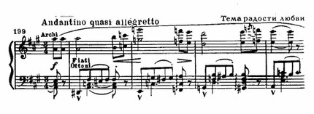
Оба центральных образа охарактеризованы в музыке Бизе в росте — развитии.
Три развернутых дуэта, или, точнее, диалогические сцены знаменуют три стадии драмы. «Сквозное действие» взаимоотношений Кармен и Хозе раскрывается в динамике этих встреч. В первой (сегидилья и дуэт) главенствует Кармен. Во второй (во II акте) дано столкновение двух воззрений на жизнь и любовь: «ария о цветке» (Des-dur) и гимн свободе — две высшие точки этого столкновения, где разделяющей, гранью служит ostinato рр на доминанте C-dur'a. Последний дуэт, по существу, «монологичен»: мольба, страсть, отчаяние, гнев Хозе сметаются непреклонным отказом Кармен. Усиливая конфликт, четырежды вторгаются крики толпы, приветствующей тореадора. Эти возгласы, повышаясь в тесситуре, а тем самым в экспрессии, дают последовательность тональностей, образующую интервал большой септимы между крайними эпизодами (G-dur — A-dur — Es-dur — Fis-dur). Драматургической же основой финальной сцены служит противопоставление праздничного звучания народных сцен трагическому лейтмотиву роковой страсти; этот контраст, экспонированный в увертюре, получает здесь интенсивное симфоническое развитие.
Композиция оперы.Для композиции оперы в целом Бизе избрал так называемую «номерную структуру»: партитура состоит из архитектонически завершенных номеров, объединенных непрерывностью развития. Многие факторы этому способствуют.
( продуманная логика ладотонального движения и свободное и гибкое использование лейтмотивов роковой страсти, темы радости любви), приемы интонационно-жанрового обобщения или, шире, пользуясь терминологией Асафьева,— «драматургии интонаций», последовательно и психологически обоснованно примененные в опере.
Увертюра и значение в ней темы-образа «роковой страсти». Особенности композиции и драматургии увертюры.
Драматургия 1 действия оперы. Основные сцены – народные: хор солдат, задорный марш мальчишек. Хор девушек, работниц фабрики, подготовляет выход Кармен. Хабанера «У любви, как у пташки, крылья» как основа муз характеристики главной героини.Роль жанрового,народно-танцевального начала в драматургии образа Кармен.Дуэт Микаэлы и Хозе «Я помню день в горах» выдержан в идиллических тонах. Песня о грозном муже, сегидилья и дуэт Кармен и Хозе создают многогранный образ главной героини.
Второе действие.Симфонический антракт. Цыганская пляска,. мужественный марш Эскамильо «Тост, друзья, я ваш принимаю» (его музыка впервые прозвучала в увертюре) обрисовывает отважного героя корриды. Квинтет контрабандистов (с участием Кармен) «Если нам нужно обмануть» выдержан в легком, подвижном характере. Дуэт Кармен и Хозе — важнейшая сцена оперы, столкновение двух человеческих характеров, воззрений на жизнь и любовь. Воплощением жизненных идеалов героев является «ария о цветке» Хозе («Видишь, как свято сохраняю цветок, что ты мне подарила») и песня Кармен, ее гимн свободе «Туда, туда, в родные горы». Если в характеристике Хозе господствует стихия песни-романса, подчеркивающая его душевную мягкость, то непокорный дух Кармен раскрывается в темпераментных ритмах и напевах испанских народных песен.
Третье действие. Симфонический антракт к 3 д. рисует поэтическую картину природы — покой и тишину дремлющих гор. Сумрачно-настороженный секстет с хором-маршем контрабандистов «Смелее, смелее в путь, друзья, идите!» — и другой хор — оживленно-бодрого характера «Не страшен нам солдат таможни» обрисовывают мир, в котором живут Кармен и Хозе. Центральный эпизод 3 д. — сцена гадания (терцет);сцена Хозе и Эскамильо создает драматическое нарастание и подготовляет кульминацию третьего действия. Оркестровое вступление к 4. действию и основные сцены 4 д.
Историческое значение оперы. Новаторские принципы драматургии сближают «Кармен» с такими выдающимися произведениями реалистического музыкального театра XIX века, какими являются «Отелло» Верди и «Пиковая дама» Чайковского.
2. Составить конспект данной темы по учебнику «МЛЗС», вып. 5, стр.96-127.
3. Подготовиться к викторине по данной теме, используя тематический материал учебника. Список произведений на викторину ( 1-3 д.д.оперы).
1. Увертюра (главная партия, побочная, тема «роковой страсти» Кармен)
2. Хабанера Кармен 1 д.
3. Сегидилья Кармен 1 д.
4. Симфонический антракт ко 2 д.
5. Куплеты тореадора Эскамильо 2 д.
6. Дуэт Хозе и Кармен 2 д.
8. Ария Хозе 2 д.
9. Симфонический антракт к 3 д.
10. Терцет 3 д. – Кармен-Фраскита-Мерседес.
4. Подготовить ответы на следующие вопросы:
1. Дата премьеры данной оперы.
2. Авторы либретто оперы.
3.Жанр оперы.
4. Композиция оперы.
5. Перечислить названия народных испанских песен и танцев, которые используются в опере.

